Учреждение образования

“БЕЛОРУССКИЙ ГОСУДАРСТВЕННЫЙ УНИВЕРСИТЕТ

ИНФОРМАТИКИ И РАДИОЭЛЕКТРОНИКИ”

Кафедра интеллектуальных информационных технологий

**Отчёт по лабораторной работе №1**

**по курсу «Логические основы интеллектуальных систем»**

**«Решение логических задач на языке логики высказываний»**

Выполнила студентка группы 721701: Кузьмич Ю.С.

Проверил: Бобков А. В.

Минск 2020

**Описание лабораторной работы**

Целью лабораторной работы является реализация процедурной программы, решающей задачу обработки формул языка логики высказываний.

**Вариант A**

Подсчитать количество подформул в формуле логики высказываний – JavaScript.

**Постановка задачи**

На входе имеется строка, необходимо посчитать подформулы в этой строке

**Формулой** называется правильный текст на языке логики высказываний. **Подформулой** называется подстрока формулы, являющаяся формулой. Формула считается подстрокой/подформулой самой себя.  
**Атомарной формулой** называется формула, которая не содержит логических связок; не содержит подформул отличных от себя.

**Грамматика языка логики высказываний.**

<константа>::=1|0

<символ>::=A|B|C|D|E|F|G|H|I|J|K|L|M|N|O|P|Q|R|S|T|U|V|W|X|Y|Z

<отрицание>::=!

<конъюнкция>::=&

<дизъюнкция>::=|

<импликация>::=->

<эквиваленция>::=~

<открывающая скобка>::=(

<закрывающая скобка>::=)

<бинарная связка> ::= <конъюнкция>|<дизъюнкция>|<импликация>|<эквиваленция>

<атом>::= <символ>

<унарная сложная формула>::= <открывающая скобка><отрицание><формула><закрывающая скобка>

<бинарная сложная формула>::= <открывающая скобка><формула><бинарная связка><формула><закрывающая скобка>

<формула>::= <константа>|<атом>|<унарная сложная формула>|<бинарная сложная формула>

**Алгоритм «Посчитать количество подформул в формуле»:**

**Блок-схема для функции newFormula():**

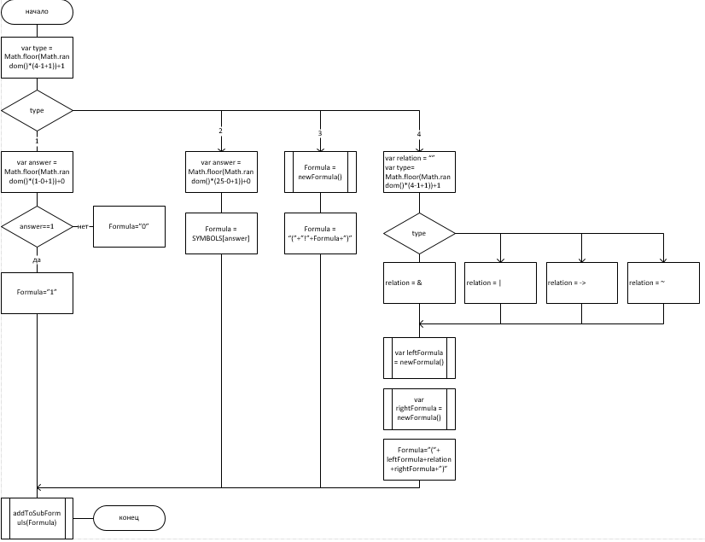

**Блок-схема для функции addtoSubformuls(Formula):**

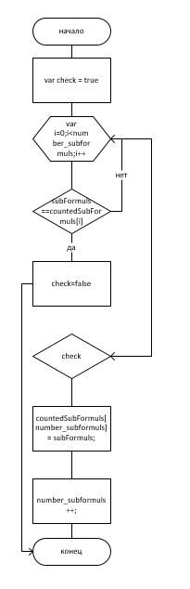

**Блок-схема для функции verificationFormula(formula):**

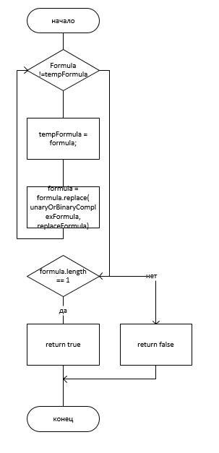

**Блок-схема для функции searchSubformuls(formula):**

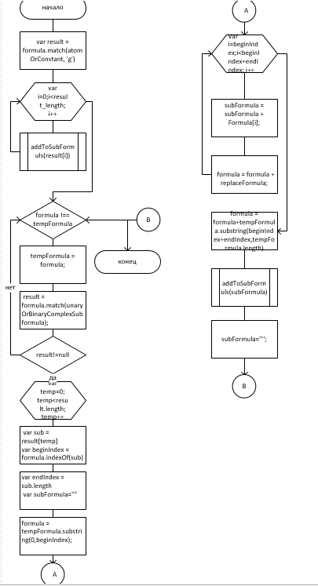

**Тестирование**

**Тест 1:**

*Вход:*

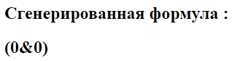

*Выход:*  
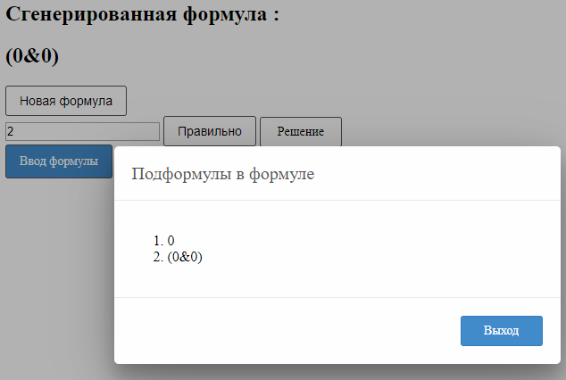

**Тест 2:**

*Вход:*

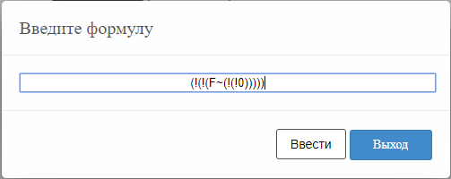

*Выход:*  
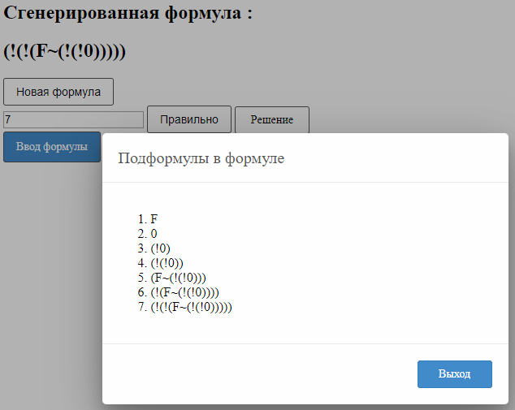

**Тест 3:**

*Вход:*

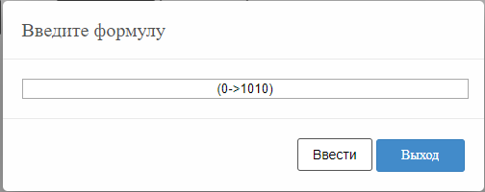

*Выход:*  


**Вывод:** В результате выполнения лабораторной работы была реализована программа подсчёта количества подформул логической формулы, а также вывод всех подформул на экран, предусмотрена работа системы в режиме тестирования знаний пользователя.